水电工程承包价格（2017版），依旧那么详细透明
2017-06-06

水电改造又分为水路改造和电路改造。在家居装修中，水电改造可以说是最重要的，因为水电改造在生活中具有着很重要的作用，而且这些水电改造通常又被称为隐蔽工程，都是隐蔽起来的，如果在装修好之后出现问题那么将会是一件十分槽糕的事情，但是大家知道装修房子水电改造注意事项吗？装修房子水电改造价格应该怎么算呢?下面就一起来了解下2017最新装修房子水电改造的相关知识介绍吧！

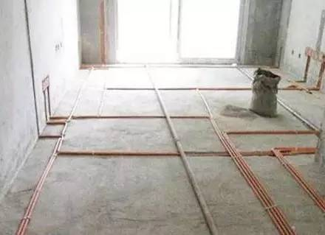
装修房子水电改造报价是多少

一、新房装修改水报价
水管改造(PP-R管)每米单价38-46元
排水管改造(50及以下管径)每米单价50-80元
阀门直径20mm每个单价65元，25mm每个单价80元
开挖卫生间沉积层每平方单价60元。

二、装修房子改电报价
2.5mm²强电改造每米单价23元，
4mm²强电改造每米单价28元，
6mm²强电改造每米单价38元，原管穿墙电线每米单价18元。
暗盒每个5-15元不等。
墙体打孔10-30元。
电视线、电话线、网线每米均在20元左右，
开关插座100-200元区间。

装修房子水电改造相关材料价格
1、
20PP-R上水管(暗装)：60元/米
20PP-R上水管(明装)：45元/米
下水安装(50PVC管)：60元/米
2、每米含等径、异径管套各一个，90度弯头一个。

3、不含阀门五金件 ；25水管每米加10元；不足一米按一米计算 ；打孔另收费，承重墙40元/个，非承重墙20元/个； PP-R管均为皮厚2.8热水管；下水管按50计算大于50另行协商。

注：此价格仅供参考！由于地域不同，当然价格也会有所差异。如需了解更多相关价格详情，请以当地经销商提供为准！

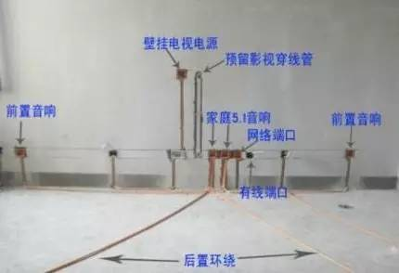

装修房子水电改造注意事项
水路改造注意事项：
1、水管尽可能走墙；
2、水管用PPR管，管线为红色为热水管，管线为篮色为冷水管；
3、PPR水管的规格：水管按照内径大小可以分为20mm，25mm和32mm，其中20mm的比较细了，俗称4分管，25mm是我们俗称的6分管(家装水管建议都用6分管)，32mm的一般是进户管用的；按照壁厚，可以分为2.8mm和4.2mm，2.8的是冷水管，4.2的是热水管，一般我们都是用4.2mm厚的；
4、冷热水管应左热右冷，冷热水接头间距为15cm，距地1-1.200m。上翻盖洗衣机水口高度1.2M。水盆、菜盆给水口高度45-55cm；
5、如果有天然气供应，首选燃气热水器，可供厨房或洗浴用水。若离热水器较远，可考虑单独安装厨宝；
6、水改走顶必须用金属管卡固定，间距不能大于60CM；
7、淋浴出水口为左热右冷，冷热水间距为15CM，出水丝口平面必须保证水平；
8、水电路线管不能在同一槽内；
9、墙面不允许开横槽距离(承重墙30CM，非承重墙50CM)；
10、下水改后需要进行水管通水实验，确保每个下水通畅；
11、水改后必须进行打压实验，打压8公斤左右，时间30分钟；
12、移动地漏下水PVC材料要用50口径下水管；
13、墙面封槽需平整，地面接头处不能高于地面2公分，便于以后贴砖；
14、提醒业主：增加或移动地漏要会抬高地面，平层改动马桶会抬高地面；
15、地暖或暖气管道区不能开槽。

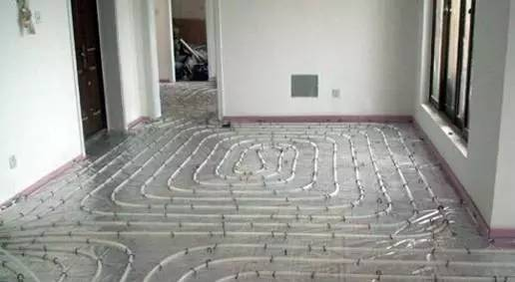

电路改造注意事项：
1、开关和插座的安装位置和数量，是布线时应慎重考虑的，原则是宜多不宜少；
2、一般情况下，零线为蓝色，火线为红色，地线为黄绿双色线；
3、每套住宅进户线截面不应小于10平方毫米，这样对普通家庭来说，灯具用1.5平方毫米的线，开关、插座、接地线用2.5平方毫米就可以了，而对于安装空调等大功率电器的线路则应单独走一路4平方毫米的线路。对于整个线路来说，分支回路的数量也不应过少，一般应该是灯走一路、空调走二路、 插座走三至四路。这样做的好处是，一旦某一线路发生短路或其他问题时，停电的范围小，不会影响其他几路的正常工作；
4、同一房间的开关或插座的高度要一致，一般开关距地1.4米，距门框15~20cm。插座距地30cm为宜。空调挂机插座离地2米以上，柜机插座离地30cm。厨房插座离地1米(厨柜高度约80cm)。台面上的插座：如床头柜、化妆台、厨房等，插座底部宜距离台面10cm。床头双控开关高度85cm左右;壁挂电视电源高度根据空间大小及电视尺寸确定，一般高度为1000-1200MM；
5、强弱电需弹线开槽，分开敷设(强弱电的间距要在30-50公分)，并用冷弯管穿线(冷弯管要用弯管工具，弧度应该是线管直径的10倍，这样穿线或拆线，才能顺利)；
6、水电的施工原则就是，走顶不走地，顶不能走，考虑走墙，墙也不能走，才考虑走地。走顶的线在吊顶或者石膏线里面，检修方便。走墙怕伤害到混凝土层，甚至钢筋，并且避免大面积横向开槽，怕影响墙的承重力。走地的，在检修时就要将地板掀起来；
7、在布线过程中，要遵循“火线进开关 ，零线进灯头”的原则; 插座 接线要做到“左零N右火L，接地PE在上”或是“上火下零”;为防止儿童触电、用手指触摸或金属物插捅电源孔眼，一定要选用带有保险挡片的安全插座。另外，需经常开关电源的电器，考虑使用带开关的插座；
8、客厅照明灯应该分别在进户门前和卧室门前装双控开关(这样晚上要睡觉时，直接回卧室关灯再去睡觉了，不用摸黑找卧室门了)。同理，卧室照明灯应在卧室进门和床头安装双控开关。另外，建议床头灯尽量安装壁灯代替台灯(节约空间)；
9、进户口或卫生间口，可考虑安装红外感应灯(晚上回家或起床，不用摸黑找开关)；
10、以户为单位应各自设置强弱电箱，配电箱内设动作电流30A的漏电保护器。分路经过空开后，分别控制照明、空调、插座；
11、电改要进行点对点就近引线，保证线为活线便于以后维修(灯路移位，特殊情况除外)；
12、墙面不允许开横槽距离(承重墙30CM，非承重墙50CM)；
13、线管必须用金属管卡固定，间距不能大于60CM。地面不能打孔处需用水泥固定；
14、电话线和电视线不能穿在同一管路内；
15、新做暗盒线管和线盒连接处要用锁扣进行连接；
16、线管与线管之间采用直通后，直通两边连接处要抹PVC胶水；
17、强电要进行通电测试。(插座可用电动工具测试，灯路可用灯泡进行测试)；
18、弱电要进行通断测试。(需要用万用表进行测试)；
19、墙面封槽平整，线管入墙处要保证将来能顺畅贴砖或铺地板；
20、认真在合同上面填写后期所需要购买面板的型号及数量；
21、认真画好水电路手绘图；
22、提醒业主过线盒不能进行封堵，后期要用白板封盖。

